【9道】（1级四五星，2级六七星，3级八九星）

**四星：**

1.如图是用十二根火柴棒搭成的一个田字形，请拿走2根火柴棒，使它变成三个正方形，则可以移走的两根火柴棒的序号是 （填一种情况即可，按从小到大排列）



【分析】仔细观察图形，原图形共有5个正方形，欲使原图形减少为三个正方形，可从大正方形的四个顶点处的任意一处上移走两根即可

【解答】，可在大正方形的顶点处拿走两根火柴棒，如：拿走1,3即可

故答案为：1,3（或8,11或10,12或2,5）

2.如下图所示，用火柴棒摆了五个三角形. 拿掉其中两根，就可以变成两个三角形，则拿走的火柴棒的编号为 （填一种情况即可，按从小到大的顺序填写）



**【分析】**仔细观察图形，原图形共有5个三角形，欲使原图形减少为两个三角形，可拿走大三角形内部的两根火柴棒。

【解答】如图，可拿走大三角形内部的编号为3,5的三根火柴棒

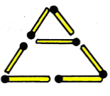

故答案为：3,5（或3,6或5,6）

3.如下图所示，用火柴棒摆了 个三角形. 拿掉一些火柴棒就可以变成三个三角形，则最少可以拿走 根火柴棒。



**【分析】**仔细观察图形，原图形共有5个三角形，欲使原图形减少为三个三角形，可拿走大三角形内部的一根火柴棒。

【解答】原图中一共有5个三角形，欲使三角形的个数变成3个，可从大三角形的内部拿走1根即可，结果如图

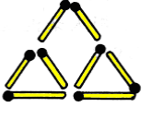

故答案为：5；1

4．用21根火柴棒可以摆成一个三位数“菁优网：http://www.jyeoo.com”．若从每一个“菁优网：http://www.jyeoo.com”中去掉2根火柴棒还可以得到另一个三位数，所有可能得到的三位数中，最大的是 。

（注：用火柴棒表示的数字为菁优网：http://www.jyeoo.com）

【分析】从每个“菁优网：http://www.jyeoo.com”中去掉2根火柴棒，得到的最大数是菁优网：http://www.jyeoo.com．据此解答．

【解答】解：根据以上分析知，所有可能得到的三位数中，最大的是555

故答案为：555

5、如图是一个由火柴棍组成的图形，最少要从中拿走 根火柴，才能使余下的图案中没有三角形。

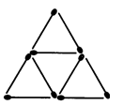

【分析】首先去掉平行四边形对角线的那根，然后在剩下的两个三角形中，去掉左上角和右下角的两根即可．

【解答】解：如图所示：

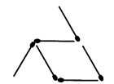

所以，最少要从中拿走3根火柴，才能使余下的图案中没有三角形．

故答案填：3

**五星：**

6、如图所示，用15根火柴组成5个相等的正方形，拿掉3根火柴，使它留下3个相等的正方形．那么拿掉的3根火柴的编号之和是 ．

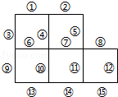

【分析】根据图形中火柴棒排列的特点可以看出：①下面中间的小正方形的四条边中，编号为7、10、11的边长分别还是蓝色、红色、黄色小正方形的一条边长，那么把编号为14的火柴棒拿走，这样就可以确定留下的小正方形就是红、黄、蓝色的小正方形了，显然只要把左上方的编号为：1和3和火柴棒拿走，图中就只剩下这三个小正方形了．

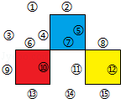

【解答】解：根据题干分析可得：拿走的3根火柴棒的编号分别为：1、3和14；

1+3+14=18，

答：拿掉的3根火柴的编号之和是18．

故答案为：18．

7.下图是用17根火柴棍组成的6个同样大小的正方形。请你拿去三根，使留下的火柴棍变成4个同样大小的正方形。则拿去的火柴棒的序号是 （按从小到大顺序填写）



【分析】17根火柴根拿掉3根还剩17-3=14，要组成四个同样大小的正方形，必是

由7根组成两个正方形，即其中必有一根是公用的，也就是说，这两个小正方

形要有一个公共边。故只要拿掉中间的三根横向的火柴棒即可。

【解答】如图，只要拿走中间编号为2,9,16的三根火柴棒即可使原图形变为4个同样大小的三角形。

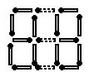

8、用21根火柴棒可以摆成一个三位数“菁优网：http://www.jyeoo.com”．若从每一个“菁优网：http://www.jyeoo.com”中去掉1根火柴棒还可以得到另一个三位数，所有可能得到的三位数中，最大的与最小的和是 。

（注：用火柴棒表示的数字为菁优网：http://www.jyeoo.com）

【分析】从每个“菁优网：http://www.jyeoo.com”中去掉1根火柴棒，得到的最大数是，最小数是据此解答．

【解答】解：根据以上分析知，所有可能得到的三位数中，最大的是999，最小的是600，故和为999+660=1659

故答案为：1659

9．如图是一个由火柴棍组成的图形，最少要从中拿走 根火柴，才能使余下的图案中没有三角形．

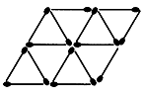

【分析】把四个小平行四边形里面对角线上的4根拿走即可．

【解答】解：画图如下：

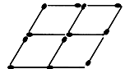

所以，最少要从中拿走4根火柴，才能使余下的图案中没有三角形．

故答案填4